紫外老化试验箱

QUV型号
QUV/se
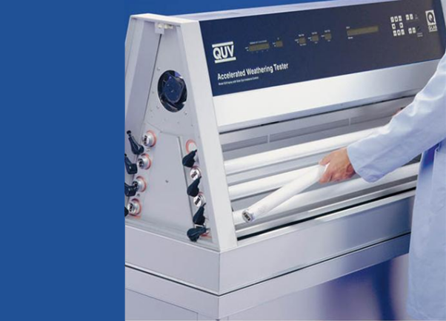
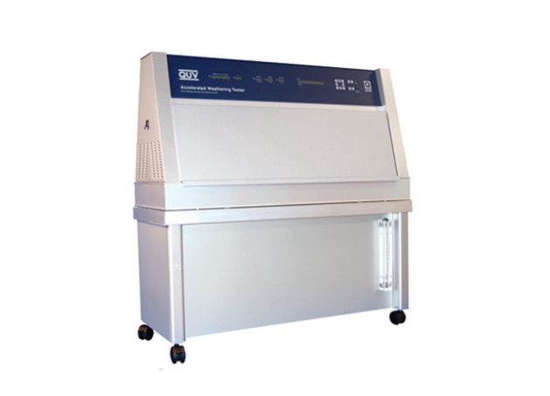
- 太阳眼辐照度控制
- 冷凝
- ISO校准
QUV/spray
- 太阳眼辐照度控制
- 冷凝
- 水喷淋
- ISO校准
QUV/basic
- 经济的
- 适用于对比测试
- 人工辐照度控制
- 无法校准
QUV/cw
- 太阳眼辐照度控制
- 冷白荧光灯
- 室内产品耐光性测试
- ISO校准

特点：
- 复杂的终点是简单
紫外老化试验箱以操作简便、可靠性高而著称。在设计上，消除了许多复杂老化试验机的弊病：操作麻烦、太多子系统太多停机维修时间、难于维护、难于检修、昂贵的配件和服务。
- 老化测试的国际标准
紫外老化试验箱随着数以千计的设备在世界各地的使用，QUV已成为实验室加速老化的国际标准设备QUV符合很多国际、国家及行业标准，并保证了测试的可靠性和可重复性。
- 相关性
紫外老化试验箱可以很好的执见暴露在户外的材料可能遭受的破坏。QUV配备的UVA-340灯管可最真实地模拟太阳光短波段部分的光谱。
4.负担得起
紫外老化试验箱的购机成本和运行费用都极为经济。QUV设计合理，它用价格低廉的荧光紫外灯模拟太阳光，用普通自来水来实现冷凝。
5.操作方便
紫外老化试验箱以其简单而精巧的设计，使得安装容易、操作方便且日常维护极少。QUV能够一天24小时，一周7天连续全自动运行。
- 微处理器控制编程容易
- 连续显示暴露条件
- 自我诊断报警和维护提醒
- Autocal"快速校准

更多信息，请联系:
上海罗中科技发展有限公司
400-820-9193
www.roachelab.com

